【各ページの共通ヘッダー、スクロールしても動かないように固定する】
KCPロゴ+学校名 KCPとは 教育内容 学校生活 入学案内 お問い合わせ ページ内検索
多言語選択

┌────────────────────────────┐
スタート画面：ともにまなび ともに生きる
切替（SEEEDの部分）：KCP
KV文字：ともにまなび ともに生きる
背景画像：K（知識）C（共生）P（平和）この3つのキーワードに合う画像の上に、それぞれキーワードを入れる。

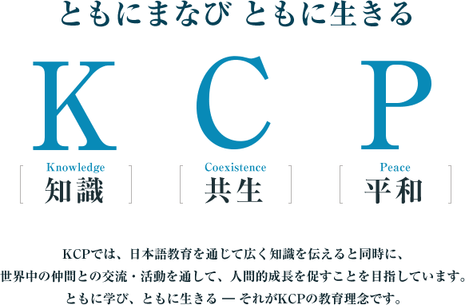
ボタン：なし
----------------------------------------------------------------------------
お知らせ欄（スケジュール、イベントなど、在校生はGokcpで確認するように）
└────────────────────────────┘

┌────────────────────────────┐
日本語だけじゃない
「進む力」を育てる
KCPには、世界中から集まっている「本気の学び」と、それを支える確かな指導がある。

【ローリング画像には支持される理由を入れ、画像も選出】
EJU・日本語科目で最高得点者を輩出
経験豊かなベテラン教師がきめ細かい指導
多国籍の学生が集うKCPでグローバルに考える視点を養う
充実した教育設備を備えている
日本をより深く知るための楽しいプログラムも満載
公共性の高い教育機関として公的に認知
アメリカの大学の単位認定プログラムもあり

ボタン：KCPとは
└────────────────────────────┘

┌────────────────────────────┐
教育内容とサポート体制
（教育方針的なスローガンを入れるが、文章は未定）

（リンク付き紹介カード）
コース紹介
授業内容
進学実績

ボタン：教育内容
└────────────────────────────┘

┌────────────────────────────┐
学び、つながり、成長する毎日
学ぶことも、楽しむことも、全力で過ごせるキャンパスライフがここにある。

（リンク付き紹介カード）
年間スケジュール
クラブ活動
施設案内

ボタン：学校生活
└────────────────────────────┘

┌────────────────────────────┐
KCP校歌と応援歌
校歌「今ここに」 応援歌「そらとほしと」
リンク：https://www.facebook.com/watch/?v=1676678992403300
（Youtube？Facebook？中国でも見れるようにする）
└────────────────────────────┘

┌────────────────────────────┐
ローリングバナー（ギャラリー写真）

入学案内 お問い合わせ
ともに学び、ともに生きる
└────────────────────────────┘

ロゴと校名
（Insta Facebook）

関連サイト（KCP US、KCP中国、KCP韓国、校長ブログ、KCP日本語教師養成講座）

